**МИНОБРНАУКИ РОССИИ**

**Санкт-Петербургский государственный**

**электротехнический университет**

**«ЛЭТИ» им. В.И. Ульянова (Ленина)**

**Кафедра МО ЭВМ**

отчет

**по лабораторной работе №2**

**по дисциплине «Методы оптимизации»**

|  |  |  |
| --- | --- | --- |
| Студентка гр. 4383 |  | Гордеева Т.В. |
| Преподаватель |  | Мальцева Н.В. |

Санкт-Петербург

2017

***Цели работы:***

1. Решение задачи линейного программирования симплекс методом с помощью стандартной программы.
2. Решение задачи линейного программирования графически.
3. Сравнение результатов решения задачи обоими способами.

***Постановка задачи.***

Рассматривается следующая задача линейного программирования .

Найти минимум линейной функции f(x1,x2,...,xn):

f = c[1]*x[1] + c[2]*x[2] +...+ c[n]*x[n] ,

где c[i] - постоянные коэффициенты, на множестве , заданном набором линейных ограничений :

a[1,1]*x[1] + ... + a[1,n]*x[n] >= b[1]

...

a[m,1]*x[1] + ... + a[m,n]*x[n] >= b[m]

x[1]>=0,...,x[n]>=0 ,

где a[i,j],b[i] - постоянные коэффициенты .

В матричной форме ограничения записываются следующим образом :

AX>=B , X>=0 .

Целевая функция может быть представлена в виде скалярного произведения :

f = ( C,X ) .

***Краткие общие сведения.***

Симплексный метод решения задачи линейного программирования состоит из двух этапов:

1) поиск крайней точки допустимого множества ,

2) поиск оптимальной точки путем направленного перебора крайних точек .

Крайняя точка не существует , если в таблице существует строка, все элементы которой неположительны , а последний элемент - отрицательный .

Крайняя точка найдена, если все элементы вектора-столбца B больше нуля .

Чтобы найти крайнюю точку , надо :

1) выбрать строку i , в которой b[i] < 0;

2) выбрать столбец s , в котором a[i,s]>=0;

3) в столбце s задать номер строки r разрешающего элемента так, чтобы отрицательное отношение b[r]/a[r,s] было максимальным .

4) поменять местами имена координат в таблице из строки r и столбца s;

5) рассматривая элемент a[r,s] как разрешающий, необходимо преобразовать таблицу по формулам :

ARS:= a[r,s];

z1[r,s]:= 1/ARS;

z1[r,j]:= -z[r,j]/ARS , j<>s;

z1[i,s]:= z[i,s]/ARS , i<>r;

z1[i,j]:= (z[i,j]*ARS - z[i,s]*z[r,j])/ARS , i<>r,j<>s;

z:=z1,

где под z и z1 понимается соответственно первоначальное и преобразованное значение таблицы ( кроме левого столбца и верхней строки ).

Оптимальная точка найдена , если все элементы вектор-строки С >= 0 ( при этом все элементы вектор-столбца B >= 0 ).

Оптимальная точка не существует , если в таблице есть столбец j, в котором c[j] < 0 , а все a[i,j]>0 при любом i .

Чтобы найти оптимальную точку , надо :

1) выбрать столбец s , в котором c[s] < 0;

2) в столбце s задать номер строки r разрешающего элемента так, чтобы отрицательное отношение b[r]/a[r,s] было максимальным;

3) поменять местами имена координат в таблице из строки r и столбца s;

4) рассматривая элемент a[r,s] как разрешающий , необходимо преобразовать таблицу по формулам ( см.выше ).

Координаты оптимальной точки определяются следующим образом :

1) если x[j] находится на i-м месте левого столбца , то его значени равно b[i];

2) если x[i] находится на j-м месте верхней строки , то его значение равно 0 .

***Ход работы.***

***Вариант №2.***

Допустимое множество:

$$\left\{\begin{aligned}y1=x1-x2-2≥0 \\ y1=3x1+2x2-6≥0 \\ x1≥0 \\ x2≥0\end{aligned}\right.$$

***Результаты решения задачи с помощью готовой программы.***

1. На РС-ЭВМ запущена стандартная программа и введен номер заданного варианта. Начальные условия представлены на рисунке 1.

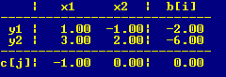Рис.1

2. В таблице отсутствует строка, все элементы которой неположительны, следовательно, крайняя точка существует. Крайняя точка не найдена, т.к. все элементы вектора-столбца B меньше нуля. Найдем крайнюю точку.

а) Т.к. оба значения b[i] отрицательны, выбрать можно любую строку. Возьмем b[2].

b) Выберем столбец s , в котором a[2,s]>=0. Возьмем a[2,1].

с) Зададим разрешающий элемент r. Т.к. b[1]/a[1,1]= b[2]/a[2,1], то можем взять любой элемент из первого столбца. Возьмем r=2.

d) Рассматривая элемент a[2,1] как разрешающий, преобразуем исходную таблицу. Результат работы программы представлен на рисунке 2.

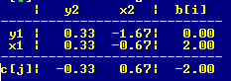Рис.2

3. Т.к. все элементы столбца b неотрицтельны, то крайняя точка найдена.

4. Проверим, является ли найденная крайняя точка оптимальной. Точка не является оптимальной, т.к. в таблице есть столбец 1, в котором c[1] < 0 , а все a[i,1]>0 при любом i. .

***Протокол работы программы.***

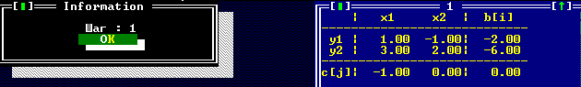 Рис.3

Крайняя точка существует, но не найдена.

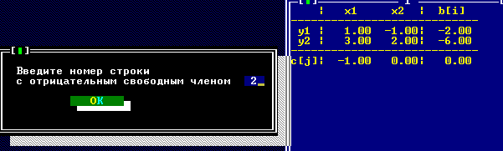 Рис.4

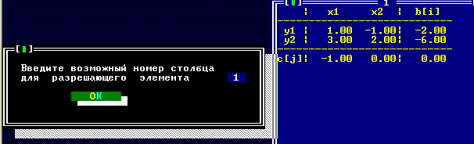 Рис.5

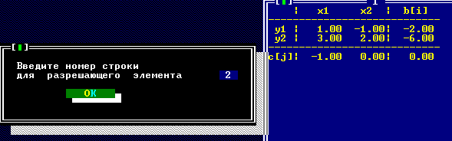 Рис.6

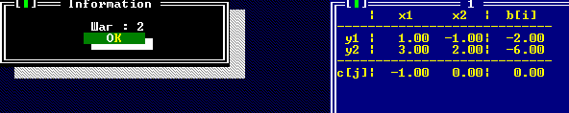 Рис.7

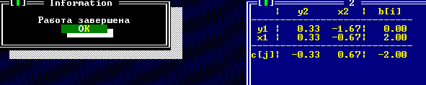 Рис.8

Крайняя точка найдена, оптимальная точка не существует.

***Графическое решение задачи.***

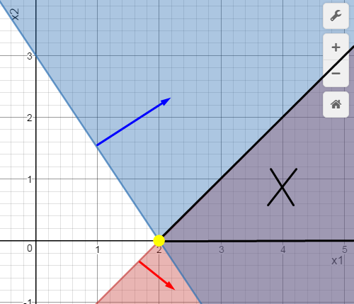Рис.9

***Отображение шагов выполнения программы на графическом решении.***

На первом шаге работы программы была получена точка (2,0), которая является крайней, что также видно из рисунка 9. Также из результата работы программы можно сделать вывод, что точка (2,0) не является оптимальной. Это следует и из графического решения, т.к. целевая функция не ограничена на допустимом множестве.

***Вывод.***

В ходе данной лабораторной работы был рассмотрен симплексный метод решения задачи линейного программирования. Результаты выполнения программы совпали с графическим решением задачи.

В данной лабораторной работе был рассмотрен случай, когда целевая функция не ограничена на допустимом множестве, что свидетельствует об отсутствии оптимальных точек. Данный результат был получен как программно, так и графически.